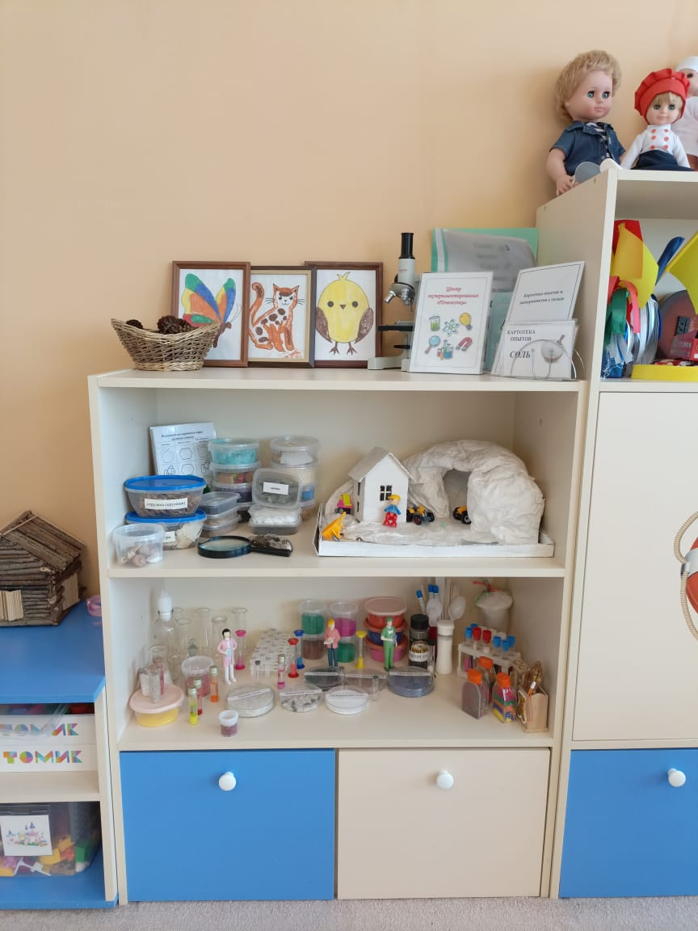

Научно – исследовательская лаборатория

«Почемучки»